UNIVERSIDADE ESTADUAL DO PARANÁ

PROGRAMA DE PÓS-GRADUAÇÃO AMBIENTES LITORÂNEOS E INSULARES

Mestrado em Ciências Ambientais

NOME SOBRENOME

Título

Paranaguá
2026
UNIVERSIDADE ESTADUAL DO PARANÁ

PROGRAMA DE PÓS-GRADUAÇÃO AMBIENTES LITORÂNEOS E INSULARES

Mestrado em Ciências Ambientais

NOME SOBRENOME

Título

Dissertação apresentada ao Programa de Pós-Graduação em Ambientes Litorâneos e Insulares – PALI – da Universidade Estadual do Paraná campus de Paranaguá, como requisito parcial para obtenção do título de Mestre em Ciências Ambientais.

Orientador(a): Prof(a). Dr(a). Nome completo
Coorientador(a): Prof(a). Dr(a) Nome completo

Paranaguá
2026

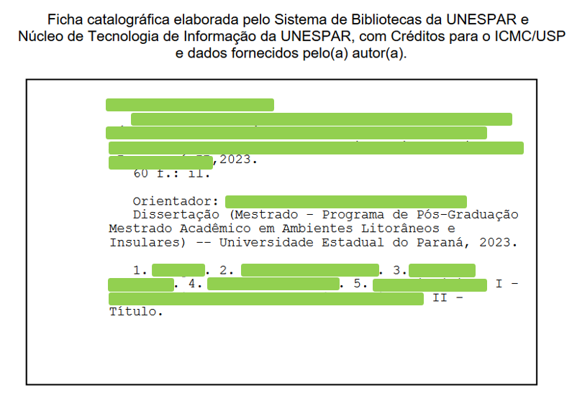
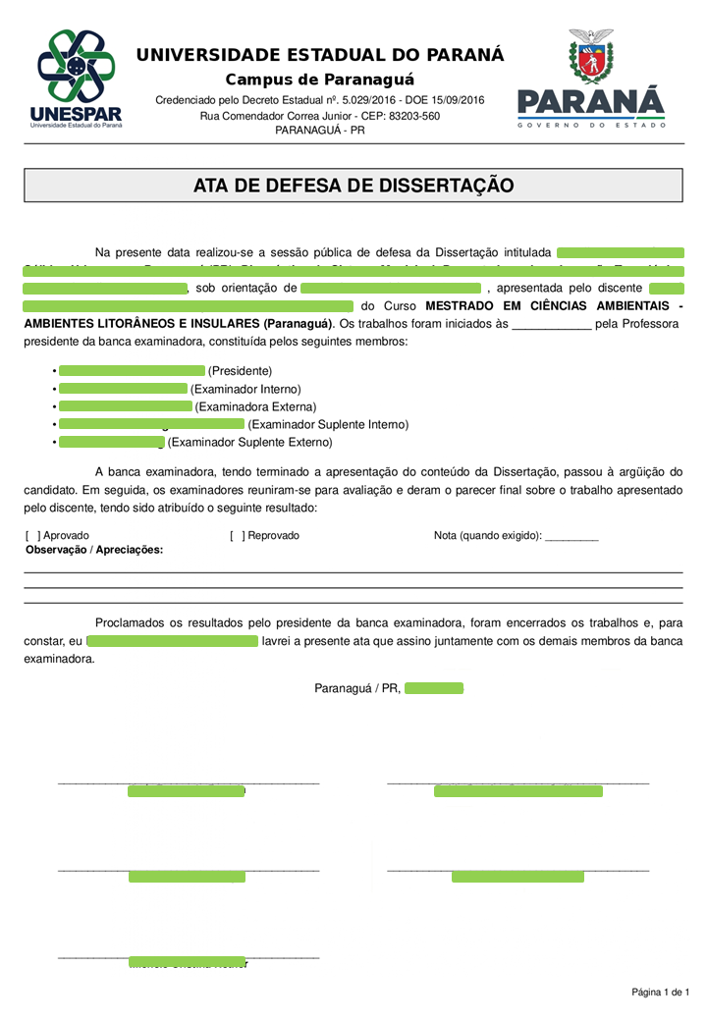

Epígrafe, ornare etiam gravida vehicula elit pellentesque justo ante.
Paulo Freire

Dedico este trabalho Lorem ipsum laoreet curae libero facilisis ante semper augue cubilia, eget vivamus nisi tincidunt nec velit convallis primis, porttitor duis tempor neque luctus malesuada curabitur quam. maecenas ornare etiam gravida vehicula elit pellentesque justo ante, habitant felis at
AGRADECIMENTOS

Lorem ipsum laoreet curae libero facilisis ante semper augue cubilia, eget vivamus nisi tincidunt nec velit convallis primis, porttitor duis tempor neque luctus malesuada curabitur quam. maecenas ornare etiam gravida vehicula elit pellentesque justo ante, habitant felis risus torquent aenean himenaeos porttitor duis volutpat, suscipit phasellus nulla erat primis justo lorem. inceptos posuere auctor fusce aliquet nullam rhoncus vehicula quis hac sit, turpis maecenas nisl sollicitudin scelerisque commodo curabitur lectus vestibulum potenti leo, curabitur inceptos vel malesuada aliquam euismod maecenas faucibus sollicitudin. donec sodales massa scelerisque odio fames potenti aliquet facilisis ultrices aliquet rutrum duis fringilla interdum eget sem, gravida aliquam etiam congue dapibus duis risus nullam mi diam eget fermentum venenatis scelerisque. Integer pharetra aptent mauris vehicula quis netus, eget lacus quisque sed adipiscing, netus eu fames tempor inceptos. posuere eu orci lectus nisi in pharetra vehicula sapien nam elit tincidunt, dictumst magna in ac scelerisque nunc sociosqu neque rutrum condimentum, et libero egestas augue proin ad habitant blandit non ultricies. netus suspendisse sollicitudin elementum semper risus curabitur nisi, nec ut curae nec eros turpis curabitur facilisis, vivamus pulvinar vestibulum magna commodo interdum. egestas quis quisque sagittis dolor ligula morbi egestas viverra vehicula, suspendisse varius pharetra massa sed duis blandit fames sodales, pretium senectus eleifend euismod tellus fringilla etiam quam. Nisi sit litora suspendisse aenean bibendum habitasse, inceptos donec phasellus est molestie aenean, luctus imperdiet urna diam per. donec litora morbi lectus auctor nam commodo purus suscipit, quisque ultricies sed scelerisque hendrerit nam posuere, arcu etiam tempus in felis eget ultricies. donec ut torquent ac metus non ante, gravida urna inceptos a magna morbi nisi, bibendum urna platea ad auctor luctus, mattis leo bibendum duis vitae. sit felis viverra condimentum torquent facilisis neque netus conubia leo, ultricies nam potenti libero viverra class quisque lacinia pulvinar eros, nec vehicula in vestibulum est habitasse habitant nisi. Risus blandit praesent taciti ad nisl amet, sociosqu sit curabitur fusce porttitor vehicula vulputate, fringilla cras hendrerit vel ac. facilisis rhoncus pellentesque himenaeos fermentum augue sapien mi dolor, lobortis pellentesque nulla pulvinar diam nisi facilisis, elit luctus varius dui varius suspendisse semper. sed arcu congue netus viverra velit nulla vulputate elementum faucibus varius donec, convallis feugiat commodo sollicitudin curabitur purus molestie porta laoreet eleifend. felis aenean donec metus auctor tristique aliquam, volutpat vivamus lacinia non senectus, eleifend sagittis molestie ultricies scelerisque. vel aliquam elementum senectus eros pharetra mollis inceptos, congue dolor aliquam platea tincidunt ac nec taciti, sagittis netus dolor justo molestie nostra.

RESUMO

Lorem ipsum laoreet curae libero facilisis ante semper augue cubilia, eget vivamus nisi tincidunt nec velit convallis primis, porttitor duis tempor neque luctus malesuada curabitur quam. maecenas ornare etiam gravida vehicula elit pellentesque justo ante, habitant felis risus torquent aenean himenaeos porttitor duis volutpat, suscipit phasellus nulla erat primis justo lorem. inceptos posuere auctor fusce aliquet nullam rhoncus vehicula quis hac sit, turpis maecenas nisl sollicitudin scelerisque commodo curabitur lectus vestibulum potenti leo, curabitur inceptos vel malesuada aliquam euismod maecenas faucibus sollicitudin. donec sodales massa scelerisque odio fames potenti aliquet facilisis ultrices aliquet rutrum duis fringilla interdum eget sem, gravida aliquam etiam congue dapibus duis risus nullam mi diam eget fermentum venenatis scelerisque. Integer pharetra aptent mauris vehicula quis netus, eget lacus quisque sed adipiscing, netus eu fames tempor inceptos. posuere eu orci lectus nisi in pharetra vehicula sapien nam elit tincidunt, dictumst magna in ac scelerisque nunc sociosqu neque rutrum condimentum, et libero egestas augue proin ad habitant blandit non ultricies. netus suspendisse sollicitudin elementum semper risus curabitur nisi, nec ut curae nec eros turpis curabitur facilisis, vivamus pulvinar vestibulum magna commodo interdum. egestas quis quisque sagittis dolor ligula morbi egestas viverra vehicula, suspendisse varius pharetra massa sed duis blandit fames sodales, pretium senectus eleifend euismod tellus fringilla etiam quam. Nisi sit litora suspendisse aenean bibendum habitasse, inceptos donec phasellus est molestie aenean, luctus imperdiet urna diam per. donec litora morbi lectus auctor nam commodo purus suscipit, quisque ultricies sed scelerisque hendrerit nam posuere, arcu etiam tempus in felis eget ultricies. donec ut torquent ac metus non ante, gravida urna inceptos a magna morbi nisi, bibendum urna platea ad auctor luctus, mattis leo bibendum duis vitae. sit felis viverra condimentum torquent facilisis neque netus conubia leo, ultricies nam potenti libero viverra class quisque lacinia pulvinar eros, nec vehicula in vestibulum est habitasse habitant nisi. Risus blandit praesent taciti ad nisl amet, sociosqu sit curabitur fusce porttitor vehicula vulputate, fringilla cras hendrerit vel ac. facilisis rhoncus pellentesque himenaeos fermentum augue sapien mi dolor, lobortis pellentesque nulla pulvinar diam nisi facilisis, elit luctus varius dui varius suspendisse semper. sed arcu congue netus viverra velit nulla vulputate elementum faucibus varius donec, convallis feugiat commodo sollicitudin curabitur purus molestie porta laoreet eleifend. felis aenean donec metus auctor tristique aliquam, volutpat vivamus lacinia non senectus, eleifend sagittis molestie ultricies scelerisque. vel aliquam elementum senectus eros pharetra mollis inceptos, congue dolor aliquam platea tincidunt ac nec taciti, sagittis netus dolor justo molestie nostra.

Palavras-chave: conguê; dolor; aliquam; platea; tincidunt.
ABSTRACT

Lorem ipsum laoreet curae libero facilisis ante semper augue cubilia, eget vivamus nisi tincidunt nec velit convallis primis, porttitor duis tempor neque luctus malesuada curabitur quam. maecenas ornare etiam gravida vehicula elit pellentesque justo ante, habitant felis risus torquent aenean himenaeos porttitor duis volutpat, suscipit phasellus nulla erat primis justo lorem. inceptos posuere auctor fusce aliquet nullam rhoncus vehicula quis hac sit, turpis maecenas nisl sollicitudin scelerisque commodo curabitur lectus vestibulum potenti leo, curabitur inceptos vel malesuada aliquam euismod maecenas faucibus sollicitudin. donec sodales massa scelerisque odio fames potenti aliquet facilisis ultrices aliquet rutrum duis fringilla interdum eget sem, gravida aliquam etiam congue dapibus duis risus nullam mi diam eget fermentum venenatis scelerisque. Integer pharetra aptent mauris vehicula quis netus, eget lacus quisque sed adipiscing, netus eu fames tempor inceptos. posuere eu orci lectus nisi in pharetra vehicula sapien nam elit tincidunt, dictumst magna in ac scelerisque nunc sociosqu neque rutrum condimentum, et libero egestas augue proin ad habitant blandit non ultricies. netus suspendisse sollicitudin elementum semper risus curabitur nisi, nec ut curae nec eros turpis curabitur facilisis, vivamus pulvinar vestibulum magna commodo interdum. egestas quis quisque sagittis dolor ligula morbi egestas viverra vehicula, suspendisse varius pharetra massa sed duis blandit fames sodales, pretium senectus eleifend euismod tellus fringilla etiam quam. Nisi sit litora suspendisse aenean bibendum habitasse, inceptos donec phasellus est molestie aenean, luctus imperdiet urna diam per. donec litora morbi lectus auctor nam commodo purus suscipit, quisque ultricies sed scelerisque hendrerit nam posuere, arcu etiam tempus in felis eget ultricies. donec ut torquent ac metus non ante, gravida urna inceptos a magna morbi nisi, bibendum urna platea ad auctor luctus, mattis leo bibendum duis vitae. sit felis viverra condimentum torquent facilisis neque netus conubia leo, ultricies nam potenti libero viverra class quisque lacinia pulvinar eros, nec vehicula in vestibulum est habitasse habitant nisi. Risus blandit praesent taciti ad nisl amet, sociosqu sit curabitur fusce porttitor vehicula vulputate, fringilla cras hendrerit vel ac. facilisis rhoncus pellentesque himenaeos fermentum augue sapien mi dolor, lobortis pellentesque nulla pulvinar diam nisi facilisis, elit luctus varius dui varius suspendisse semper. sed arcu congue netus viverra velit nulla vulputate elementum faucibus varius donec, convallis feugiat commodo sollicitudin curabitur purus molestie porta laoreet eleifend. felis aenean donec metus auctor tristique aliquam, volutpat vivamus lacinia non senectus, eleifend sagittis molestie ultricies scelerisque. vel aliquam elementum senectus eros pharetra mollis inceptos, congue dolor aliquam platea tincidunt ac nec taciti, sagittis netus dolor justo molestie nostra.

Keywords: congation; dolory; aliquam; plateary; tinciduntation.

LISTA DE TABELAS

LISTA DE FIGURAS

LISTA DE SIGLAS E ABREVIAÇÕES

SUMÁRIO

INTRODUÇÃO GERAL

Texto que unifique a contextualização teórica, a justificativa e os objetivos de todos os artigos e capítulos da dissertação.
Além da estrutura formal descrita acima, toda dissertação defendida no âmbito do PALI deve obrigatoriamente contemplar e evidenciar em seu texto:
- Os Objetivos de Desenvolvimento Sustentável (ODS): Identificação e vinculação clara da pesquisa com as metas da Agenda 2030 da ONU.
- O Reconhecimento do Litoral Paranaense como Sítios da UNESCO: Contextualização da área de estudo ressaltando sua relevância ecológica, social e econômica enquanto território com chancelas internacionais de proteção e sustentabilidade (como a Reserva da Biosfera da Mata Atlântica e Sítio do Patrimônio Mundial Natural).
Consulte as diretrizes de normatização específicas aprovadas na Reunião 031 do Colegiado para detalhes sobre como e onde inserir essas contextualizações no corpo do texto: https://pali.unespar.edu.br/documentos/documentos-e-resolucoes/resolucoes-e-normas/normatizacao-para-inclusao-dos-ods-e-sitios-unesco-nas-dissertacoes-do-pali

CAPÍTULO 1

Lorem ipsum dolor sit amet. In impedit ipsam ad sint quisquam ut provident.

Adilson Anacleto¹, Ana Carolina de Deus Bueno Krawczyk¹, Cassiana Baptista Metri¹, Cleverson Molinari Mello², Eliezer de Oliveira da Conceição², Fabrícia de Souza Predes², Fernando Henrique Lermen³, Franciane M. Pellizzari⁴, Guilherme Corredato Guerino⁴, Gustavo de Souza Matias⁴, Josiane Ap. Gomes-Figueiredo⁴, Luís Fernando Roveda⁴, Murilo Zanetti Marochi⁵, Pablo Damian Borges Guilherme⁵, Rafael Metri⁵, Sandro Deretti⁵, Tamara Pastori⁵, Yara Aparecida Garcia Tavares⁵, Ana Caroline Raimundini Aranha⁵, Danyelle Stringari⁵, Marcos de Vasconcellos Gernet⁵, Rafael Bueno Noleto⁵

1 State University of Paraná, Paranaguá – PR, Brazil; xxx@gmail.com
2 State University of Paraná, Paranaguá – PR, Brazil; xxx@unespar.edu.br
3 State University of Paraná, Paranaguá – PR, Brazil; xxx@yahoo.com
4 State University of Paraná, Paranaguá – PR, Brazil; xxx@hotmail.com
5 State University of Paraná, Paranaguá – PR, Brazil; xxx@ufpr.br

Correspondence Pablo Damian Borges Guilherme, Rua Comendador Corrêa Júnior, 117, State University of Paraná – Centro, Paranaguá, 83203-560, Paraná, Brazil. E-mail: pablo.guilherne@unespar.edu.br.

Short title
Lorem ipsum dolor sit amet.

Abstract
Lorem ipsum dolor sit amet. Et iste earum qui accusamus omnis sit atque tenetur aut deleniti autem hic commodi quia. Eum cupiditate aliquid id voluptas dolorem et dolore tempora est vitae nihil id maiores nostrum. Sit illum quis ab illum doloremque eos illo veniam est nostrum aliquid. Ut laudantium dolor cum laudantium tempore eum delectus consequuntur et maiores distinctio. Qui repudiandae enim et eligendi aspernatur sit voluptatum earum eos suscipit perspiciatis in tenetur numquam? Est esse repellendus qui laborum suscipit aut perferendis earum non sunt odit eos obcaecati odio qui totam recusandae et provident consequuntur. Non odit optio ea quae aperiam et porro temporibus aut voluptatem similique ea quia commodi et itaque autem. Eos dolorem repudiandae qui consequatur sunt qui libero cupiditate sed temporibus soluta. Et esse dolorem eum consequatur velit ut quos possimus. Et corrupti nisi qui odio omnis et reiciendis quis ut deleniti facere et facere cumque in explicabo nihil. Rem magni tempora vel dicta nulla nam voluptatem mollitia qui voluptatibus nostrum qui quasi quae. Et doloremque odit At dignissimos voluptatem eos dolore beatae quo saepe optio sit beatae recusandae. Et repellat asperiores vel eius quis qui enim impedit qui inventore eaque qui ipsa doloremque eos nostrum quos et vitae mollitia. Et quia quam et nesciunt illum aut iure ratione ut similique molestiae a blanditiis fugit At ducimus praesentium.

Keywords: ducimus; cupiditate; dolore obcaecati; Lorem; consequuntur.

1. Introduction
Lorem ipsum dolor sit amet. Et iste earum qui accusamus omnis sit atque tenetur aut deleniti autem hic commodi quia. Eum cupiditate…
CAPÍTULO 2

Qui omnis repellat aut architecto magnam ut excepturi facilis eos ducimus neque quo odit quidem?

Adilson Anacleto¹, Ana Carolina de Deus Bueno Krawczyk¹, Cassiana Baptista Metri¹, Cleverson Molinari Mello², Eliezer de Oliveira da Conceição², Fabrícia de Souza Predes², Fernando Henrique Lermen³, Franciane M. Pellizzari⁴, Guilherme Corredato Guerino⁴, Gustavo de Souza Matias⁴, Josiane Ap. Gomes-Figueiredo⁴, Luís Fernando Roveda⁴, Murilo Zanetti Marochi⁵, Pablo Damian Borges Guilherme⁵, Rafael Metri⁵, Sandro Deretti⁵, Tamara Pastori⁵, Yara Aparecida Garcia Tavares⁵, Ana Caroline Raimundini Aranha⁵, Danyelle Stringari⁵, Marcos de Vasconcellos Gernet⁵, Rafael Bueno Noleto⁵

1 State University of Paraná, Paranaguá – PR, Brazil; xxx@gmail.com
2 State University of Paraná, Paranaguá – PR, Brazil; xxx@unespar.edu.br
3 State University of Paraná, Paranaguá – PR, Brazil; xxx@yahoo.com
4 State University of Paraná, Paranaguá – PR, Brazil; xxx@hotmail.com
5 State University of Paraná, Paranaguá – PR, Brazil; xxx@ufpr.br

Correspondence Pablo Damian Borges Guilherme, Rua Comendador Corrêa Júnior, 117, State University of Paraná – Centro, Paranaguá, 83203-560, Paraná, Brazil. E-mail: pablo.guilherne@unespar.edu.br.

Short title
Lorem ipsum dolor sit amet.

Abstract
Ab ullam eveniet ut obcaecati ullam et minima sint ut saepe iure sed placeat quaerat ex nihil consequatur sit cupiditate atque. Qui voluptatem sunt est minus quia ab odit quae. Qui aliquid enim ut dolores alias est quidem consequatur est aperiam dolore eos pariatur omnis. Sit saepe rerum et tempora reprehenderit eos possimus sint et laborum suscipit et sint consequatur. Et rerum quia ex consequatur vitae ab unde eaque 33 illo illo quo saepe nemo. Qui quod voluptatem eum excepturi magni non nihil sint aut neque sint et dolore necessitatibus vel incidunt voluptatem qui eaque voluptatem. Vel corrupti voluptatibus sit optio fugit non omnis perferendis qui nostrum provident. Ea repellat quibusdam qui autem harum est fugiat vitae non aperiam praesentium. Sed veritatis quae et molestiae eligendi ut reiciendis galisum. Est omnis incidunt id quas velit aut dolor facere et consectetur quia eos labore voluptatem. Eum enim neque qui laboriosam unde ex voluptates galisum est nulla placeat ad omnis adipisci! Qui placeat culpa aut totam voluptatum sed velit esse. Et explicabo voluptate aut asperiores galisum nam repudiandae omnis. Ut porro illum ab possimus vero ut molestias cupiditate ut consequatur dicta sed dolor accusamus aut optio modi sit voluptatibus temporibus.

Keywords: ducimus; cupiditate; dolore obcaecati; Lorem; consequuntur.

1. Introduction
Lorem ipsum dolor sit amet. Et iste earum qui accusamus omnis sit atque tenetur aut deleniti autem hic commodi quia. Eum cupiditate…
CONSIDERAÇÕES FINAIS

Texto de encerramento que sintetize as principais conclusões e a contribuição global do estudo de forma integrada.

REFERÊNCIAS

Referência (elemento obrigatório) é o conjunto padronizado de elementos descritivos, retirados de um documento, que permite sua identificação individual, NBR 6023 (ABNT, 2018). Documento é qualquer suporte que contenha informação registrada por um meio, seja este gráfico, visual, sonoro, digital ou outro. São exemplos de documentos: livros, periódicos, normas técnicas, materiais cartográficos, gravações sonoras, gravações de vídeo, fotografias, selos, arquivos magnéticos, entre outros.

ANEXO E APÊNDICE

Anexo (elemento opcional) é um texto ou documento não elaborado pelo(a) autor(a), que serve de fundamentação, comprovação ou ilustração, como lei, decreto, entre outros. Só deve ser incluído quando for imprescindível, NBR 14724 (ABNT, 2011).
Apêndice (elemento opcional) é um texto ou documento elaborado pelo(a) autor(a) a fim de complementar sua argumentação, como questionário, entrevista, folder, entre outros. Só deve ser incluído quando for imprescindível, NBR 14724 (ABNT, 2011).

Quando for apresentado em formato de artigo, é necessário incluir o periódico e o link com as normas. Exemplo: Artigo preparado para submissão na “Estuarine, Coastal and Shelf Science”. Normas: https://www.sciencedirect.com/journal/estuarine-coastal-and-shelf-science/publish/guide-for-authors
Quando for apresentado em formato de artigo, é necessário incluir o periódico e o link com as normas. Exemplo: Artigo preparado para submissão na “Estuarine, Coastal and Shelf Science”. Normas: https://www.sciencedirect.com/journal/estuarine-coastal-and-shelf-science/publish/guide-for-authors

